МИНИСТЕРСТВО НАУКИ И ВЫСШЕГО ОБРАЗОВАНИЯ  
РОССИЙСКОЙ ФЕДЕРАЦИИ

Федеральное государственное автономное образовательное учреждение   
высшего образования

«КРЫМСКИЙ ФЕДЕРАЛЬНЫЙ УНИВЕРСИТЕТ им. В. И. ВЕРНАДСКОГО»

ФИЗИКО-ТЕХНИЧЕСКИЙ ИНСТИТУТ

Кафедра компьютерной инженерии и моделирования

**ОТЧЕТ ПО ПРАКТИЧЕСКОМУ ЗАДАНИЮ №1**

«СИСТЕМА КОМАНД.ВВЕДЕНИЕ В ПРОЦЕССЫ И ПОТОКИ»

Практическая работа

по дисциплине «Программная инженерия»

студента 1 курса группы ПИ-б-о-241(1)

Коробка Илья Леонидович

09.03.04 «Программная инженерия»

Симферополь, 2025

1.

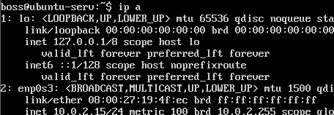

2.

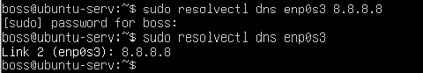

3.

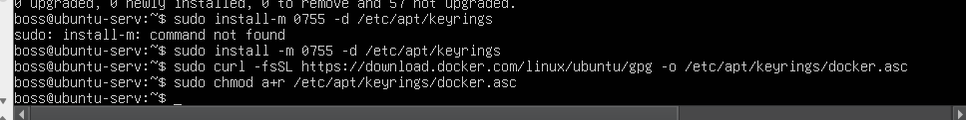

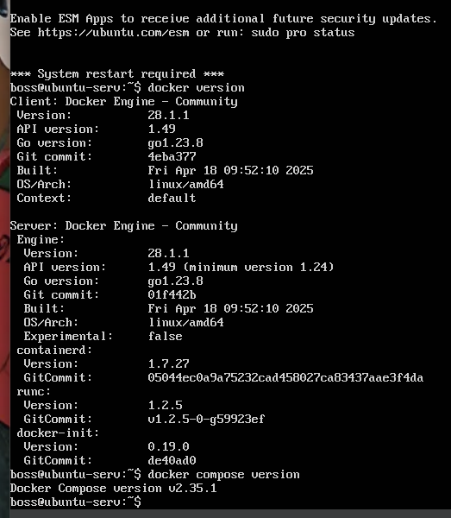

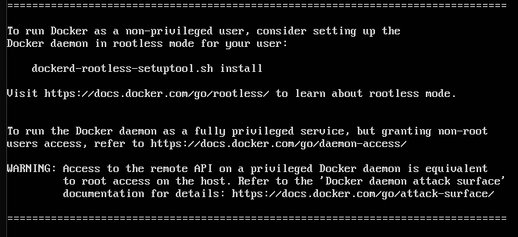

4.

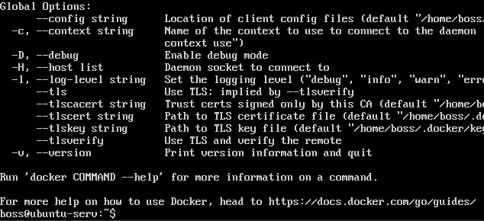

5.

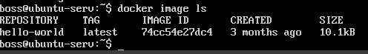

6.

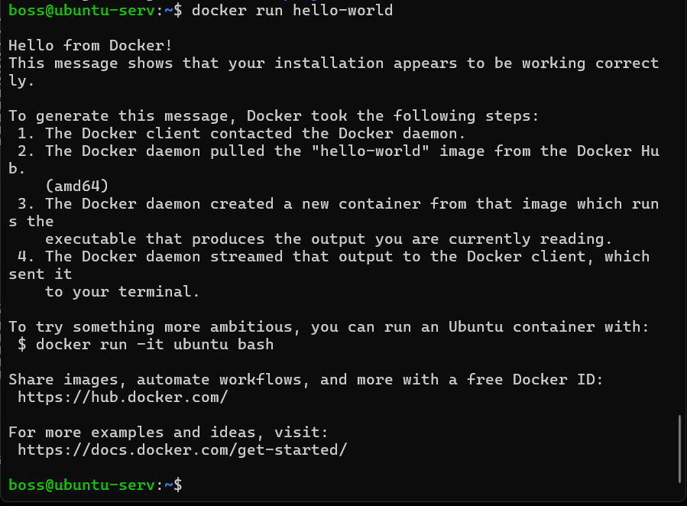

7.

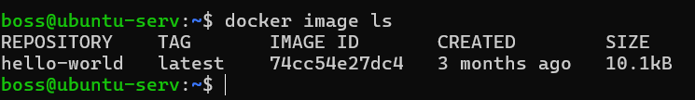

8-9.

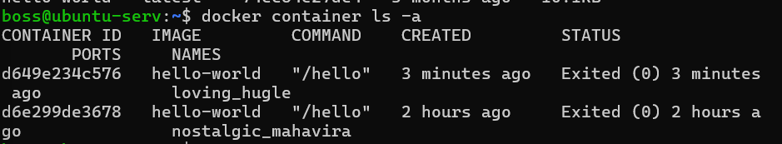

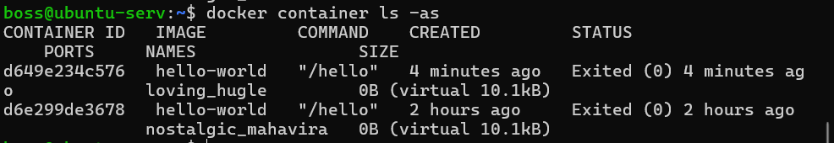

11.

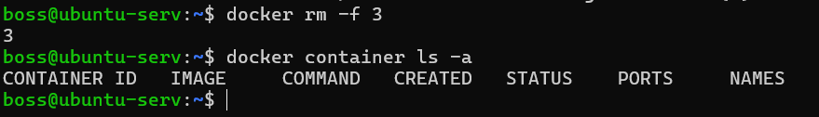

12.

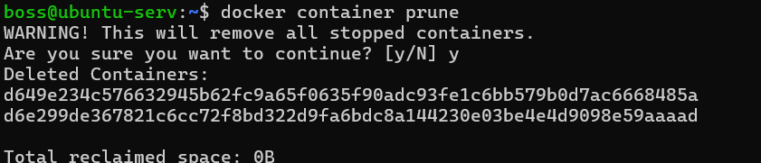

13-14.

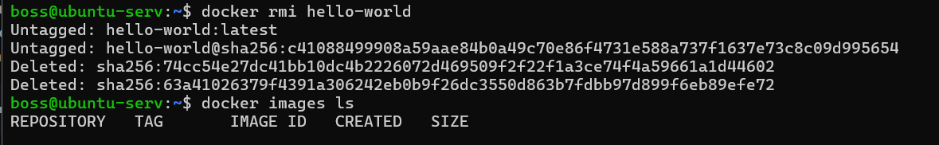

15.

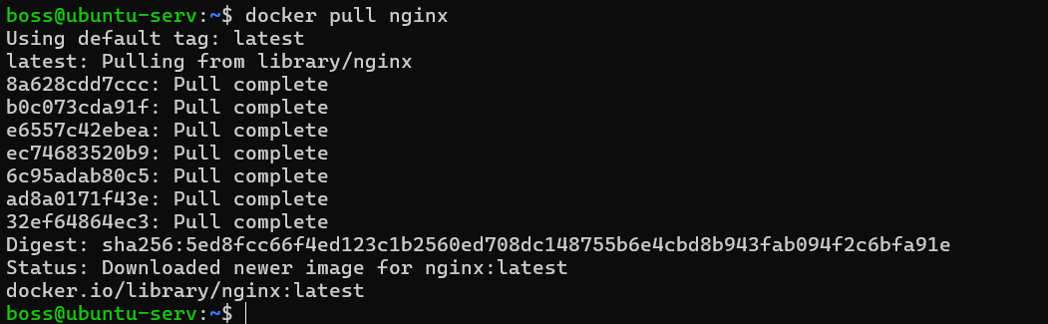

16.

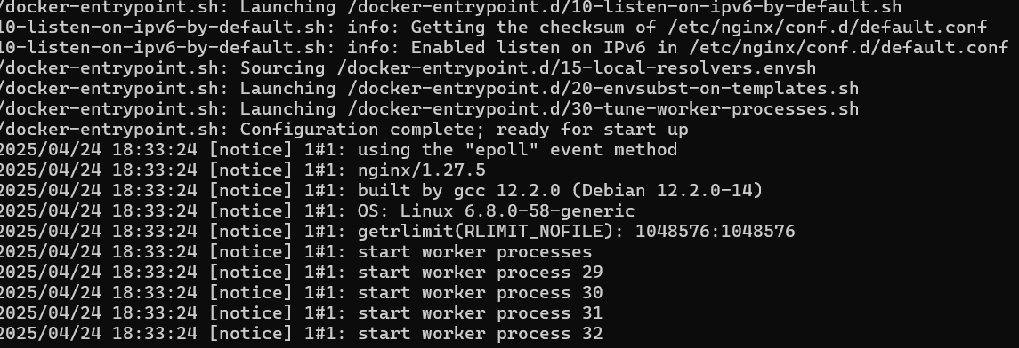

17.

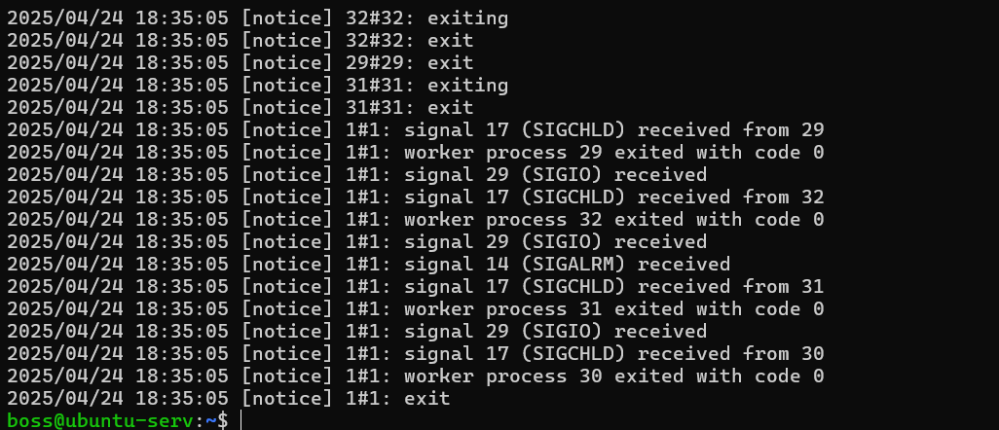

18.

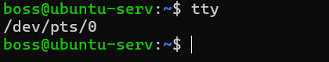

19.

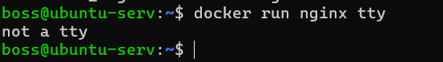

20.



21.



22.

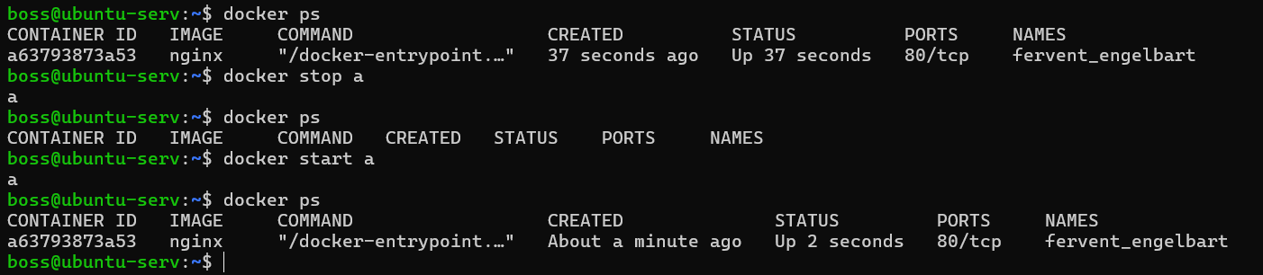

23.

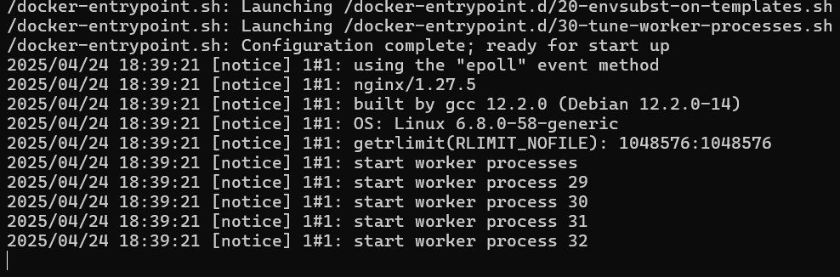

24.

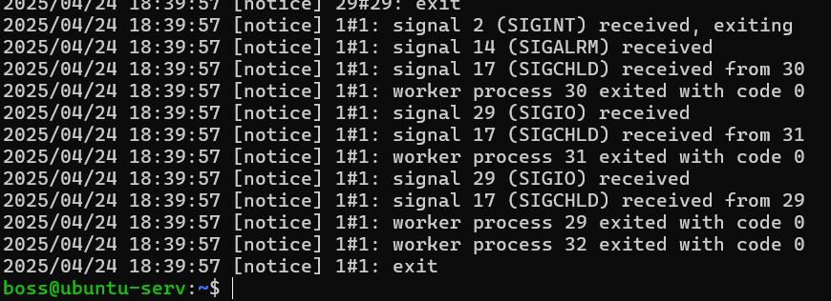

25.



26.

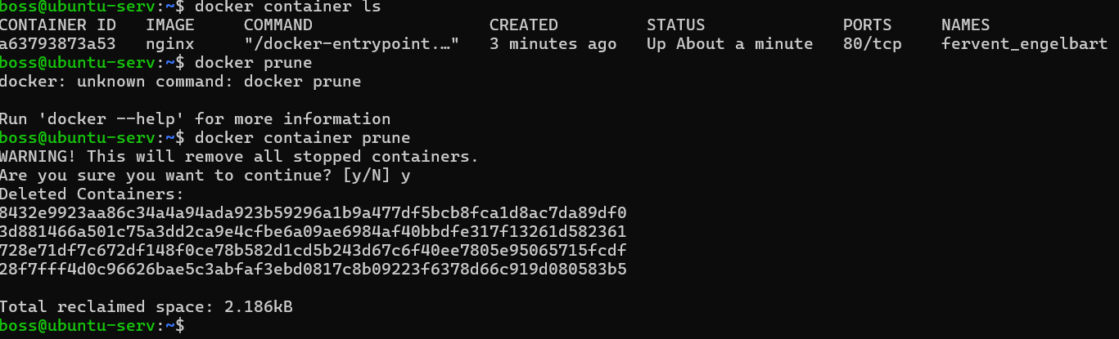

27.

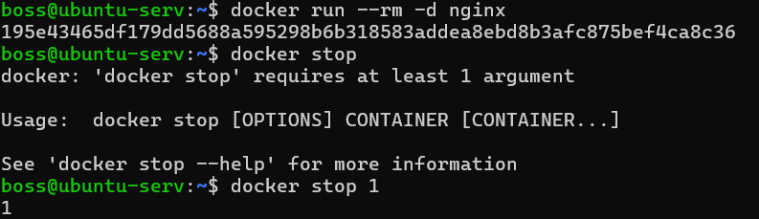

28.



29-30.

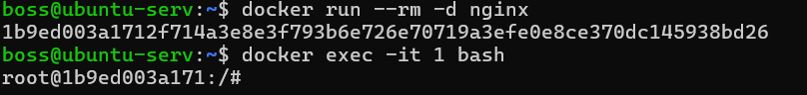

31.

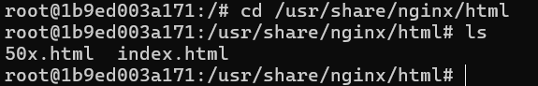

32-34.

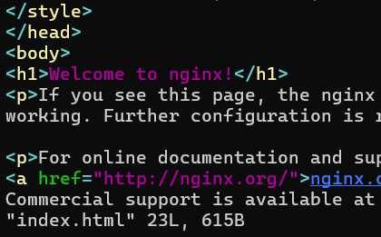

35.

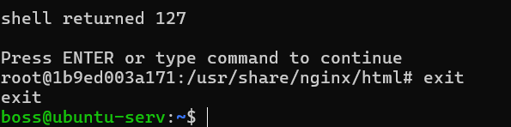

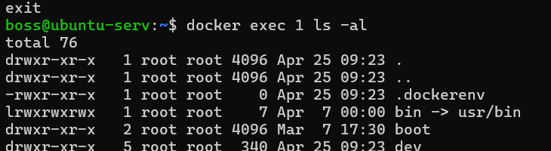

36.

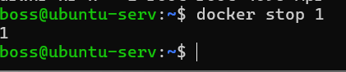

37.

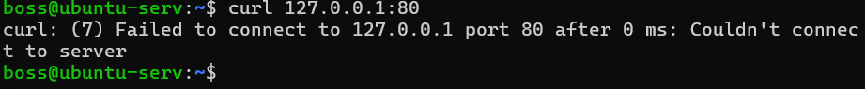

38.

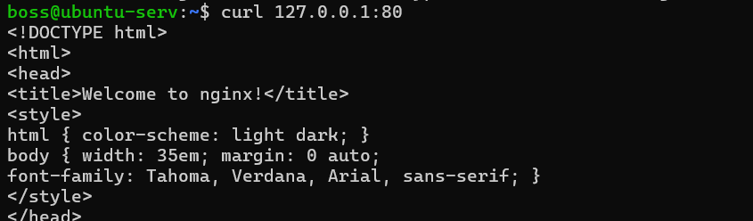

39.



40.

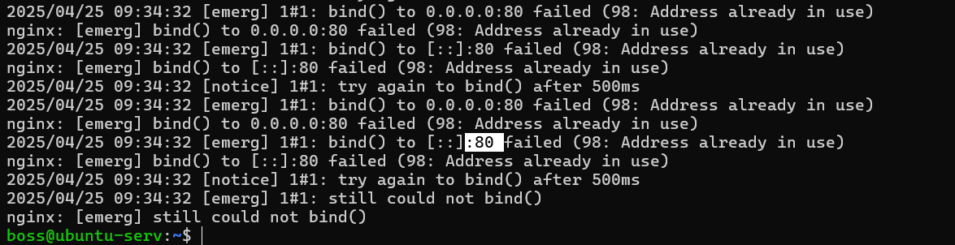

41.



42.

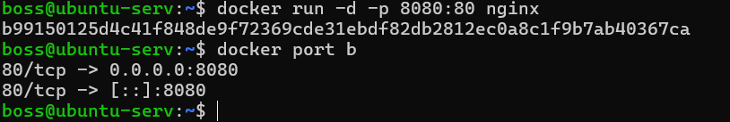

43.

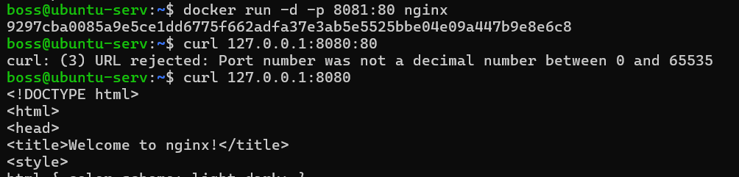

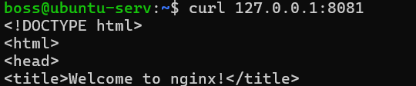

44.



45.



46.

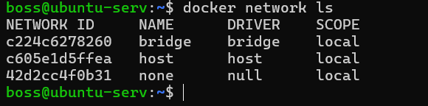

47.

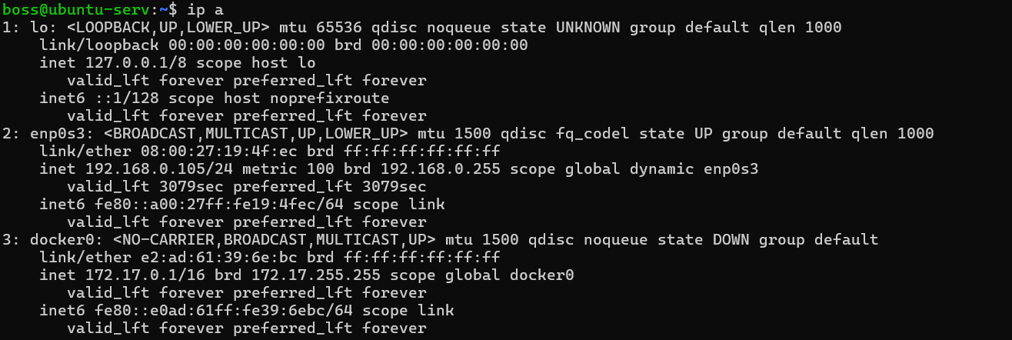

48.

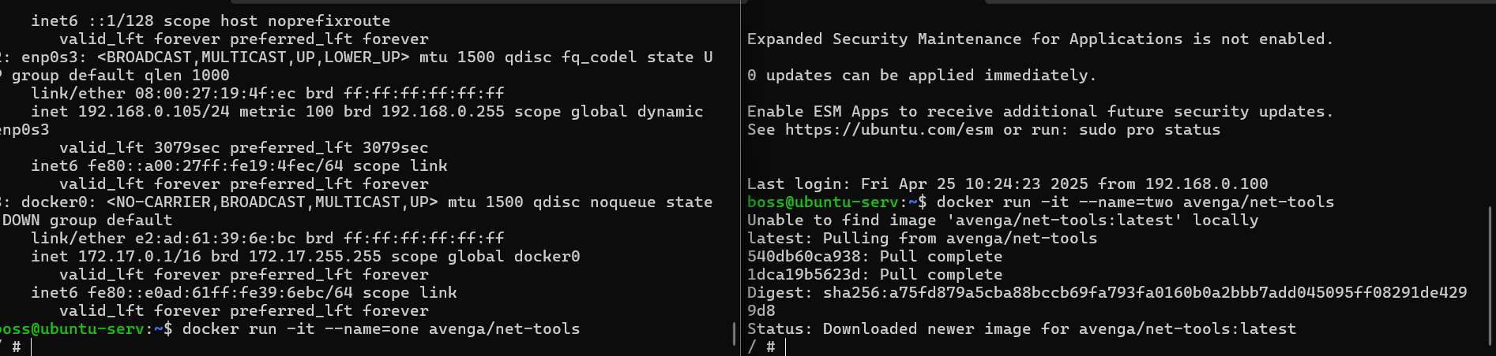

49.

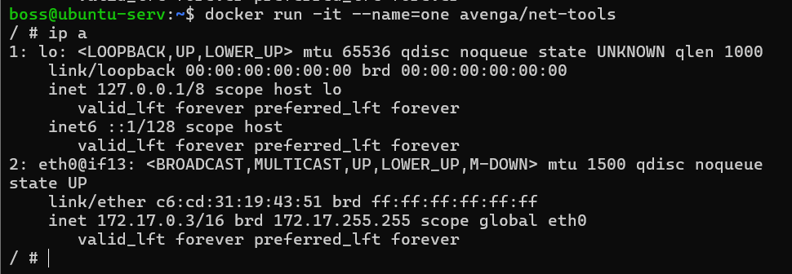

50.

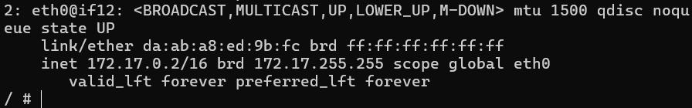

51.

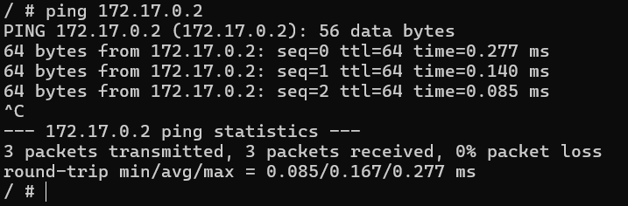

51-55.

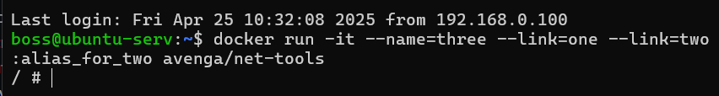

56.

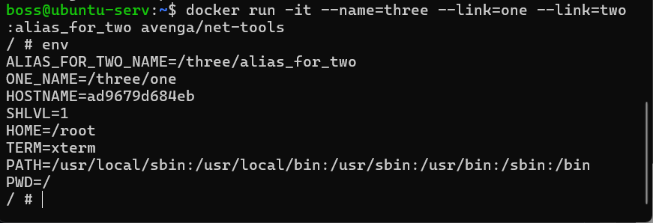

57.

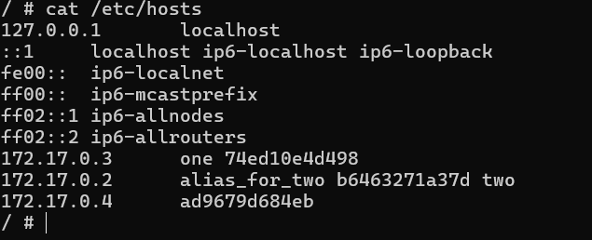

58.

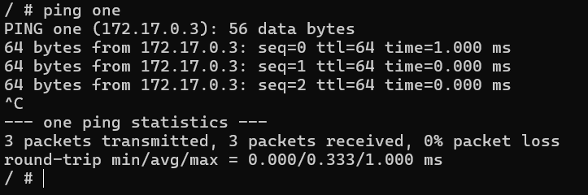

59.

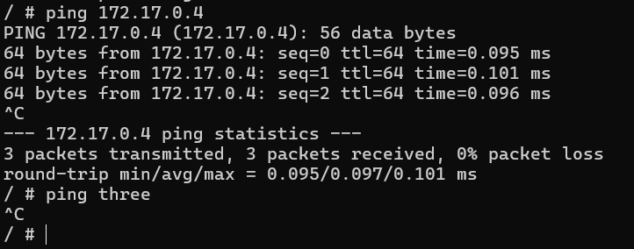

60.

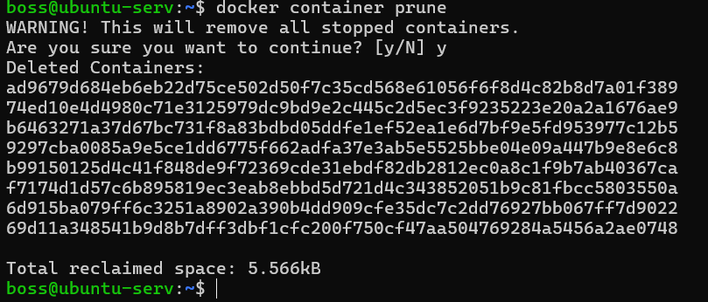

62-64.

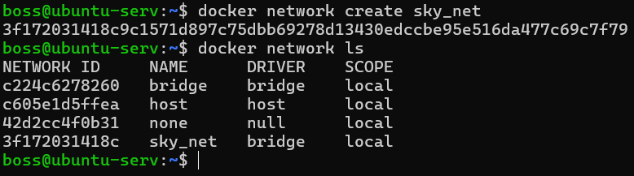

80-82.

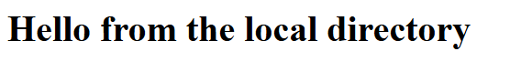

83.



84.

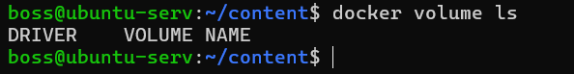

85-86.

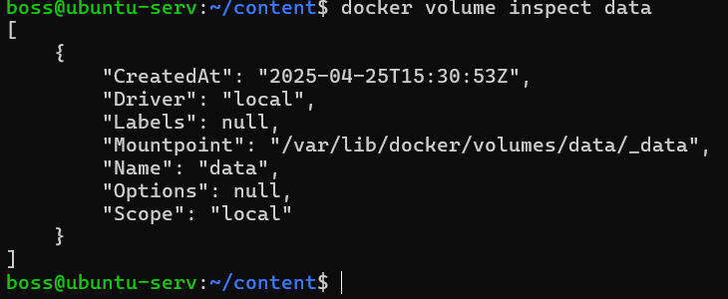

87-88.

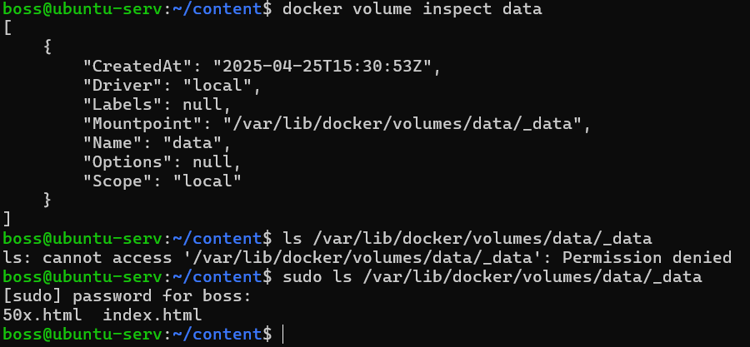

89.

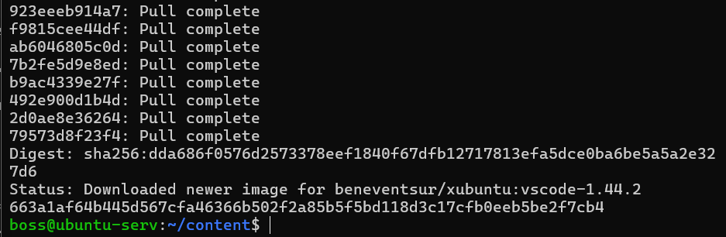

90

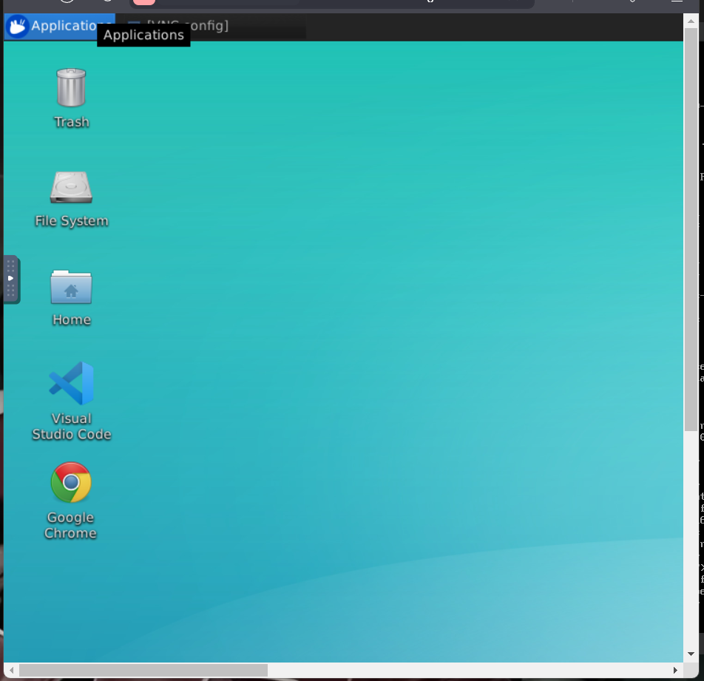

91

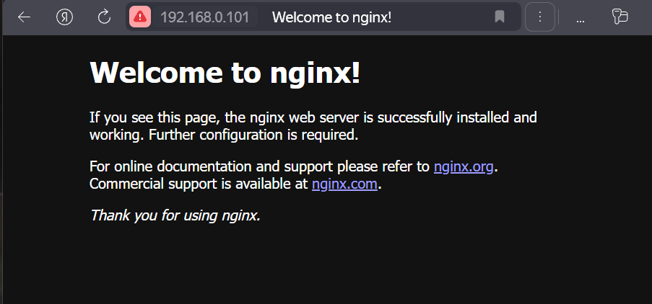

92

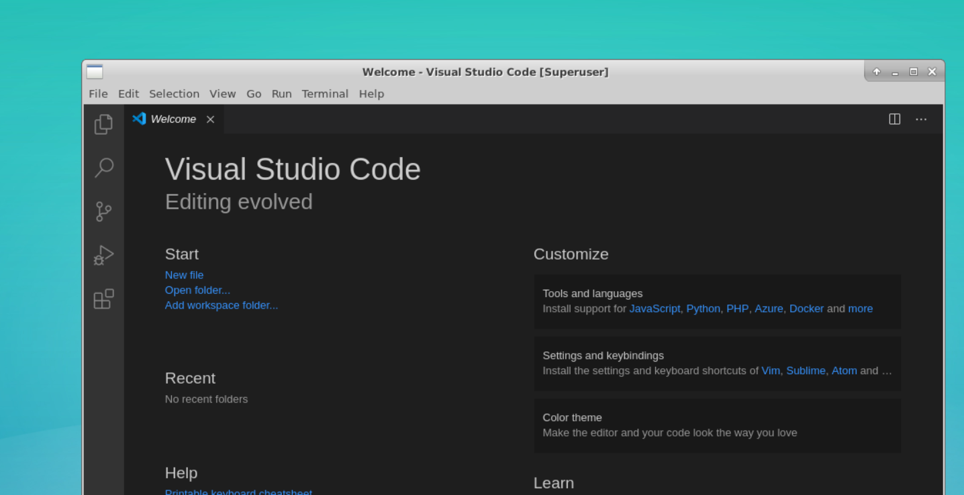

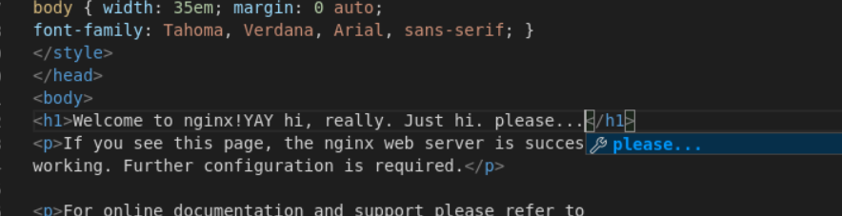



93

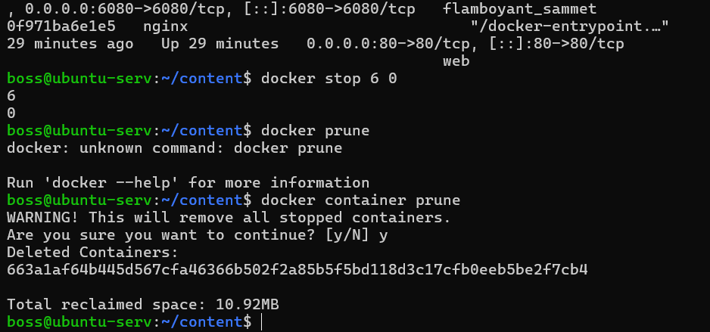

94

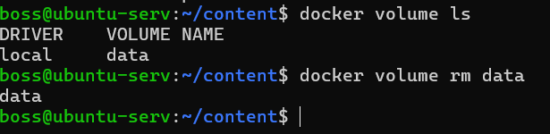

95

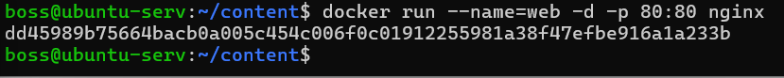

96



97

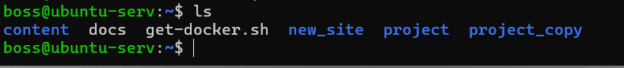

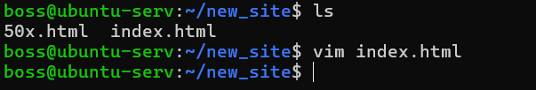

98



99



100-102

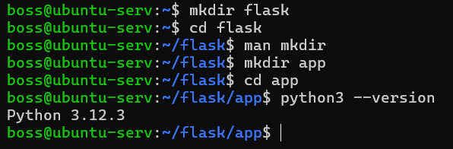

103-104

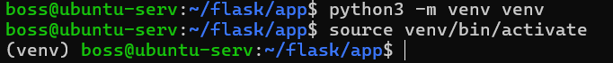

105-106

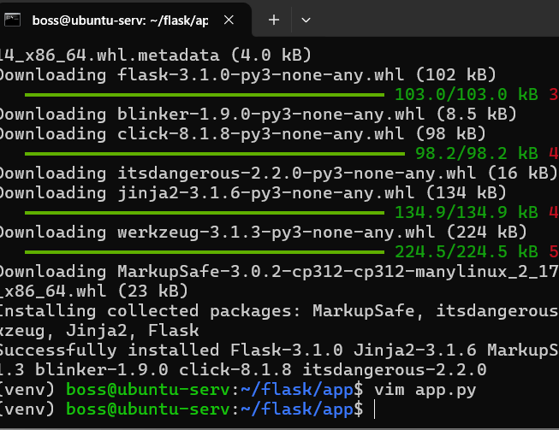

107

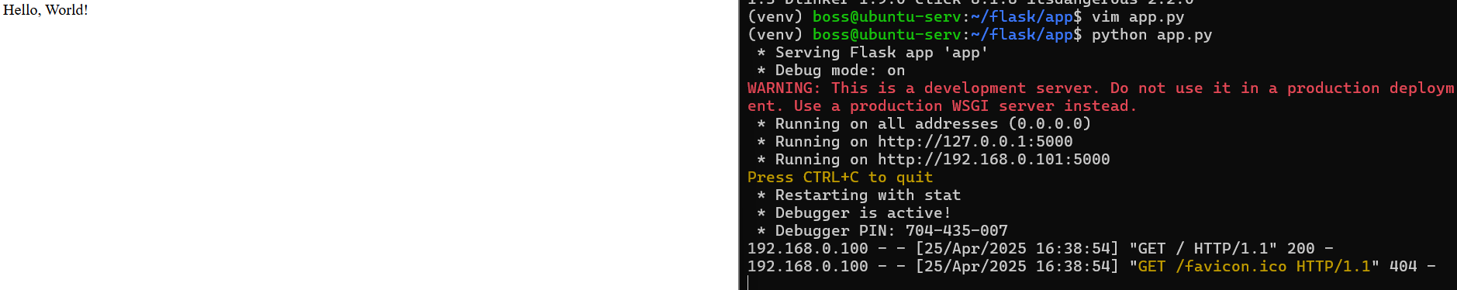

108

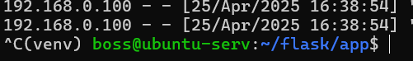

109-110

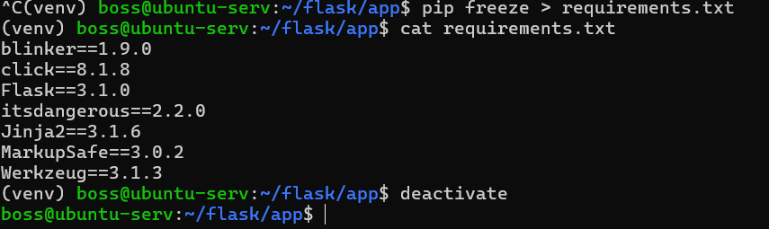

111-112

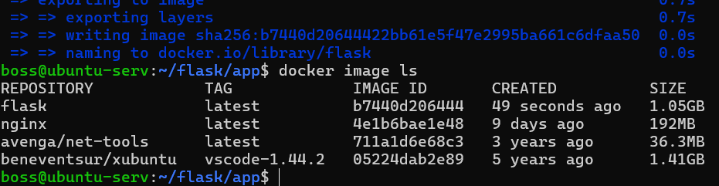

113-114

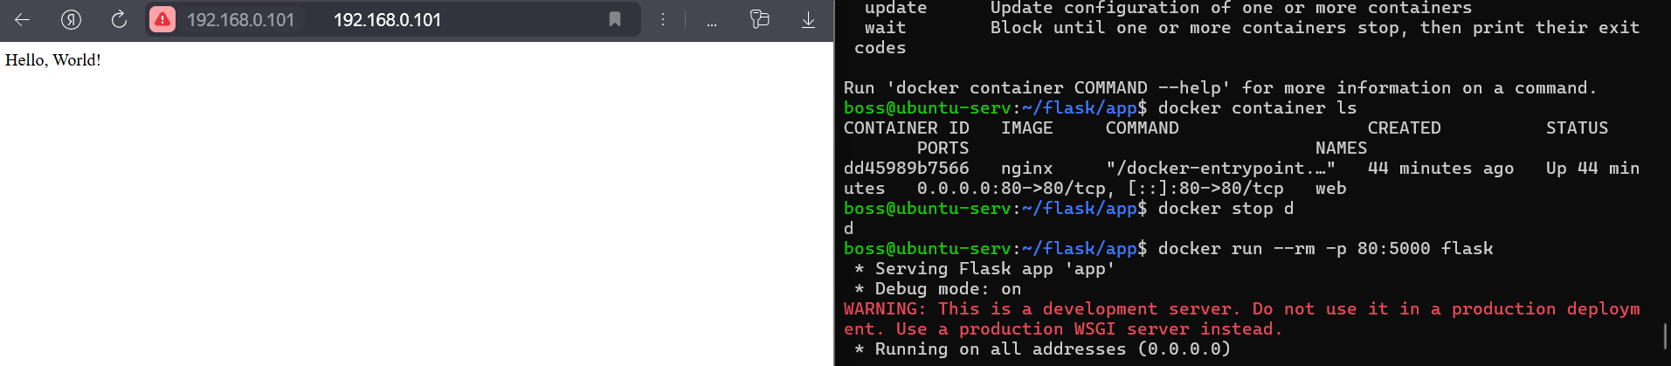

115-119

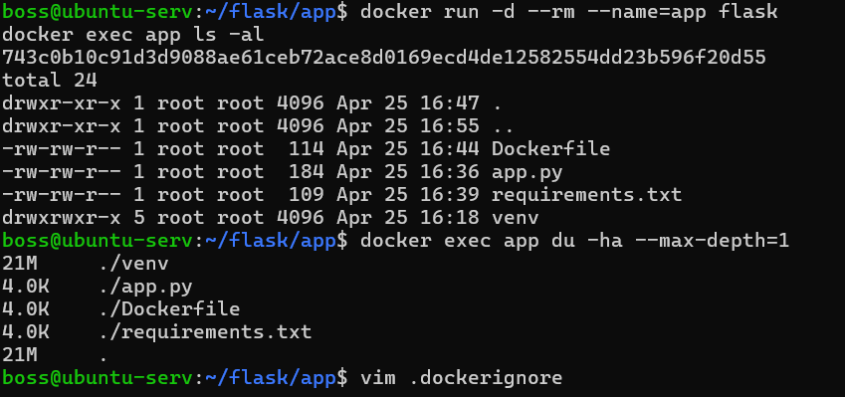

120-124

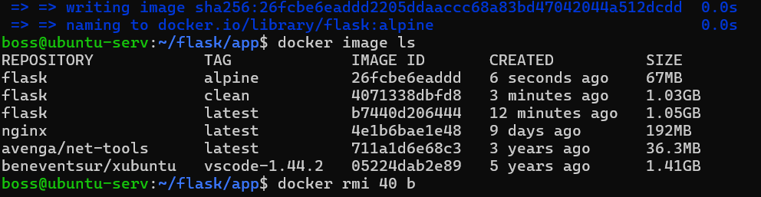

125

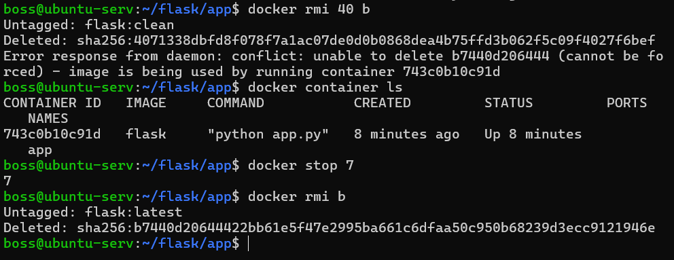

127

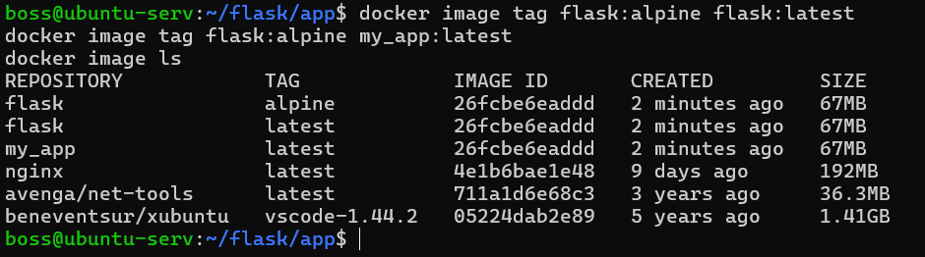

128

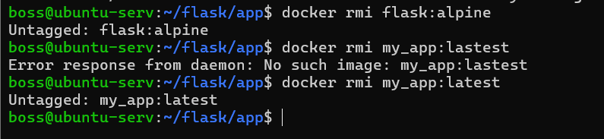

129-134

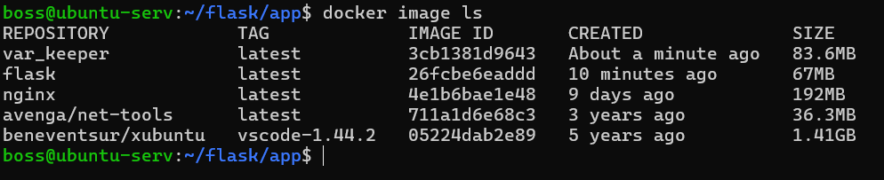

135-137

